# 3. ИССЛЕДОВАТЕЛЬСКАЯ ЧАСТЬ



## *Цели и задачи исследования*

Целью исследовательской части является анализ форматов изображений и выбор наиболее подходящего типа, который можно будет использовать в программном комплексе.

Для достижения данной цели были выполнены следующие задачи:

* Выбор оптимального формата изображений;
* Реализация выбранного метода в условиях системы.

## *Форматы изображений*

Для того чтобы успешно выкладывать файлы в Интернете, в частности для мобильных приложений, необходимо подобрать правильный и оптимальный формат сжатия и конвертирования сканированных документов. Существует немало различных форматов, работающих именно со сканированными изображениями. Каждый из них справляется со своей задачей по-разному: кто-то лучше, кто-то хуже. Рассмотрим самые часто используемые форматы для работы со сканированными изображениями и документами.

***3.2.1 GIF — CompuServe Graphics Interchange Format***

**GIF** (Graphics Interchange Format - формат обмена изображениями) - один из самых старых форматов изображений в сети Интернет. Знаком практически всем, кто когда-либо пользовался, например, смайлами.

Разработан был как аппаратно-независимый формат изображений в 1987 году, а в 1989 году получил апдейт, добавив к поддержке анимацию и прозрачность.

Алгоритм сжатия - **LZW** (*Lempel-Ziv-Welch)* разработан в 1978 году израильтянами Лемпелом и Зивом и доработан позднее в США. Сжимает данные путем поиска одинаковых последовательностей (они называются фразы) во всем файле. Выявленные последовательности сохраняются в таблице, им присваиваются более короткие маркеры (ключи). Например, буква "а" довольно часто используется в русском языке, возьмем слово "ананас", всего 6 букв, в юникоде русская буква будет занимать 2 байта. Все слово 12 байт. Согласно алгоритму LZW, можно будет взять букву "а" и заменить ее "переменной" в 1 байт. В итоге слово "ананас" будет занимать 9 байт всего.

Что говорить об изображениях, где кодирование идет на 8 байтах, а заменить можно наиболее используемые всего 1 байтом? На самом деле, было примерно объяснено действие алгоритма, на самом деле там идет разбиение на фразы текста, запись их в таблицу (максимум 256 фраз) и уже потом кодирование с минимальным числом байт на фразу.

Алгоритм легко восстанавливает исходное изображение, поэтому является алгоритмом сжатия без потерь.

Основной минус алгоритма и формата - максимум 256 фраз, то есть 256 цветов. Цвета создаются путем переиндексации (из 1024 и 512 цветов останется 256), но если сделать изображение анимированным с "миганием" равным 0 секунд, то для каждого псевдо-кадра можно задать свою палитру.

Из плюсов же можно отметить чересстрочную запись изображения. Сначала пишутся 1,5,9 и т.д. строки, затем 3,7,11, потом 2,6,10 и после 4,8,12. В итоге на медленном соединении показывается все построчно и если ясно видно, что картинка совсем не та или не нужна, то можно отменить загрузку. Сейчас это не так актуально, но в 80-х и 90-х годах было для многих весьма полезно. Тем более файл особо не увеличивался в размере.

Для хранения элементов меню сайта, смайлов, простенькой анимации - лучше формата GIF нет и не было, по соотношению качество/размер точно.

На данный момент это самый популярный, хоть и устаревший, формат изображений в сети Интернет.

***3.2.2 JPEG — Joint Photographic Experts Group***

**JPG, JPEG** - типы изображений, знакомые каждому.

**JFIF, JPE** - тот же джипег (джейпег), только с менее популярным расширением.

Данный формат был придуман, как видно из названия, (*Joint Photographic Experts Group*) группой людей, являющихся экспертами в части фотографий. Задача стояла создать алгоритм, а с ним и стандарт формата изображения, с помощью которого можно хранить фотографии с высоким качеством, малым размером и низкими потерями. Эксперты придумали довольно серьезный алгоритм с кучей разных фишек, но мир остановился на формате с цветовым преобразованием RGB->YCbCr. Похожую на YUV схему, как в ТВ (берет начало от ч/б телевидения, поэтому за Y составляющую берется ч/б изображение).

Также и в YCbCr схеме один параметр это яркость, а остальные два отвечают за цвет.

Алгоритм же состоит в том, что матрица пикселей (еще в RGB) разделяется на участки 2х2 пикселей и для всех 4х задается параметр Y (яркость), а Cb и Cr усредняются до 1го значения из 4х. В итоге вместо 12 значений RGB берется уже в 2 раза меньше байтов (4 Y +1 Cb + 1 Cr = 6).

После этого создаются сетки подобные приведенному выше рисунку с YUV схемой, размерами 8х8. Для каждого фрагмента производится дискретное косинусное преобразование (ДКП), полученные коэффициенты ДКП затем квантуются и пакуются по методу Хаффмана.

Грубо говоря из мозаики пикселей делают полотно из квадратов 8х8 и внутри этих квадратов идет интерполяция или цвета, или яркости. В итоге, например, человеческое лицо в хорошем разрешении, имеющее в качестве цветовой гаммы оттенки коричневого, по такому алгоритму очень хорошо сжимается, тоже самое касается других живых картинок, в частности фотографий. Если же изображение содержит резкие переходы (графики, например), то картинка начинает "разбавляться" артефактами.

Тем не менее, существуют алгоритмы, позволяющие, к примеру, довольно симпатично и без особых потерь передать траву и цветы. Для более толковой и неравномерной "генерации" картинки, используют метод прогрессивной развертки. Это когда для общего плана делают одну матрицу, с низким качеством, а для конкретных деталей уже свои, высококачественные матрицы. Прогрессивная картинка, когда на сайте картинка прогружается в квадратиках, а потом по мере загрузки картинка улучшается, и становятся видны мелкие детали. Это как раз прогрессивная развертка. Подобный эффект есть у чересстрочных алгоритмов у GIF файлов.

JPEG формат один из самых распространенных на данный момент, но осуществляет сжатие с потерями, его потомок JPEG Lossless (и JPEG LS) сделан был для создания формата со сжатием без потерь. То есть по итоговому файлу можно осуществить преобразование в оригинал. Что-то вроде zip-сжатия, хотя алгоритм совсем другой. Более новый JPEG 2000 также поддерживает разные форматы кодирования (в том числе и без потерь), но все эти форматы пока особого применения не нашли.

В сети jpeg-файлы составляют огромную часть изображений и являются пока самым популярным форматом для хранения скриншотов, фотографий и прочих изображений.

***3.2.3 PNG — Portable Network Graphics***

**PNG** - формат, созданный на смену устаревшему и основанному на проприетарном алгоритме формату GIF. Создан в 1995 году.

Также как и GIF, данный формат основан на алгоритме сжатия без потерь, то есть из конечного изображения можно получить оригинал.

PNG поддерживает три основных типа растровых изображений:

* Полутоновое изображение (с глубиной цвета 16 бит);
* Цветное индексированное изображение (палитра 8 бит для цвета глубиной 24 бит) - замена GIF;
* Полноцветное изображение (с глубиной цвета 48 бит) - замена JPEG.

Формат PNG хранит графическую информацию в сжатом виде. Причём это сжатие производится без потерь, в отличие, например, от JPEG с потерями.

Он имеет следующие основные преимущества перед GIF:

* практически неограниченное количество цветов в изображении (GIF использует в лучшем случае 8-битный цвет);
* опциональная поддержка альфа-канала;
* возможность гамма-коррекции;
* двумерная чересстрочная развёртка;
* возможность расширения формата пользовательскими блоками (на этом основан, в частности, APNG).

Данный формат был создан полностью свободным и основан на непатентованном свободном алгоритме Deflate. Благодаря чему у него появился в сети рекурсивный акроним PNG is **N**ot **G**if.

Алгоритм Deflate свободен и суть его заключается вот в чем:

Свободный формат LZ77 (тот, что был до LZW (GIF), непатентованный) и метод Хаффмана (как в JPEG). В итоге получается что-то среднее и бесплатное. Сам алгоритм в той или иной вариации используется в свободных архиваторах gzip и 7-zip.

Помимо указанных выше плюсов, данный формат позволяет во многих случаях с многоцветными изображениями получать файлы меньше, чем у GIF, но для нескольких цветов GIF вне конкуренции.

Альфа-канал позволяет создавать полу-прозрачные изображения, в то время как GIF может сделать 1 цвет только полностью прозрачным.

Гамма-коррекция позволяет решить главную задачу веб-дизайнера - показать на всех мониторах одинаковую картинку, так как сохраняется не просто цвет, но и то, каким адаптером и каким монитором он показывался создателю (параметрически).

Но есть и существенный минус - отсутствие поддержки анимации, которую пытаются решить новыми форматами MNG и APNG, но ни тот, ни тот официально не приняты до сих пор.

Из небольших минусов стоит отметить молодость формата и отсутствие поддержки его в старых вьюверах и браузерах типа I.E. 6. Но сейчас данный формат является одним из самым перспективных и нужных. В тройке GIF, JPEG, PNG он занимает третье, но уверенное место.

***3.2.4 BMP — Bitmap Picture***

**BMP** - формат, разработанный корпорацией Microsoft для редактора PaintBrush (MS Paint).

Хотя и поддерживает алгоритм сжатия RLE и индексируемые цвета, но тем не менее, о нем стоит говорить как о матрице пикселей определенного цвета. Имеет огромные размеры файла, хотя для типографских нужд все равно не подходит. Поддерживается, по сути, сейчас операционной системой Windows, с остальными могут быть проблемы.

То, что сама Microsoft в новых версиях MS Paint по-умолчанию предлагает формат PNG уже о много говорит.

Для изображений в сети Интернет не подходит совершенно.

Из особенностей: может быть как с палитрой, так и без. То есть в качестве массива цветов может использовать только конкретные вариации, используемые в самом изображении.

Для пиктограм данный алгоритм можно использовать, но лучше PNG, так как там более эффективные и поддерживаемые алгоритмы.

***3.2.5 TIFF — Tagged Image File Format***

**TIFF** - формат хранения растровых изображений. Разработан компанией Aldus совместно с Microsoft для работы с PostScript

Нужен был формат для сканнеров и других устройств, чтобы хранить изображение. Первая версия появилась в 1986 году, затем серьезно доработанная версия 4.0 вышла в 1987 году.

Структура формата гибкая и позволяет сохранять изображения в режиме цветов с палитрой, а также в различных цветовых пространствах:

* Бинарном (двуцветном, иногда неправильно называемом чёрно-белым);
* Полутоновом;
* С индексированной палитрой;
* RGB;
* CMYK;
* YcbCr;
* CIE Lab.

Поддерживаются режимы 8, 16, 32 и 64 бит на канал при целочисленном, а также 32 и 64 бит на канал при представлении значения пиксела числами с плавающей запятой.

Имеется возможность сохранять изображение в файле формата TIFF со сжатием и без сжатия. Степени сжатия зависят от особенностей самого сохраняемого изображения, а также от используемого алгоритма. Формат TIFF позволяет использовать следующие алгоритмы сжатия:

* PackBits (RLE);
* Lempel-Ziv-Welch (LZW);
* LZ77;
* ZIP;
* JBIG;
* JPEG;
* CCITT Group 3, CCITT Group 4.

Итого получаем формат, ориентированный на хранение точных (ну тут относительно) копий изображений. Не смотря на использование различных алгоритмов сжатия, на выходе получается изображение по размерам не сильно отстающее от BMP. В связи с этим, использование данного формата для иллюстраций в Интернете невыгодно, так как это нерационально.

* 1. **Практическое исследование**

Так как было рассмотрено уже несколько форматов изображений, в частности BMP, GIF, JPEG, PNG и TIFF, то необходимо их сравнить и оценить насколько каждый из них эффективен как для размещения на страницах интернет-ресурса, так и для мобильных приложений. Для этого было создано 2 изображения и, после обработки, сохранены во все рассмотренные форматы.

Характеристики, по которым сравнивались изображения:

* Размер изображения;
* Скорость загрузки;
* Цветопередача и качество изображения в целом.

Оба изображения изначально были в формате PNG. Первое изображение (рис. 3.1) это типичное изображение природы, а второе (рис. 3.2) - 7мицветный график из Экселя. Для первого характерны большая глубина цвета, для второго индексируемая палитра. Ниже приведены примеры того, как справились с изображениями рассмотренные форматы.

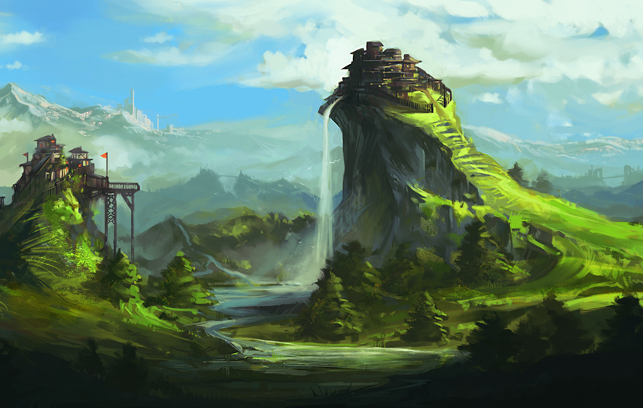

**Рис. 3.1.** Пример первого изображения

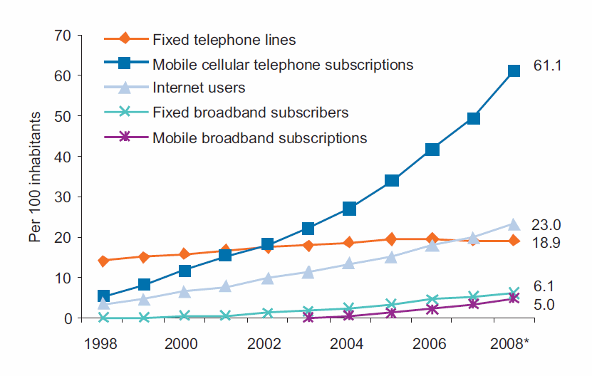

**Рис. 3.2.** Пример второго изображения

Первый критерий сравнения – размер изображения. Так как существует взаимосвязь размер изображения/скорость загрузки, то эти два критерия можно объединить. А учитывая необходимость реализации проекта для мобильных приложений, где очень важен фактор низкого потребления трафика, эти два критерия являются наиважнейшими. На рисунке 3.3 изображены все виды изображений с получившимися размерами.

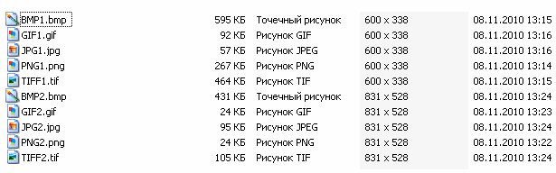

**Рис. 3.3.** Размер изображений в разных форматах

К сожалению, на небольшом размере изображения, сложно разглядеть качество алгоритма и наличие артефактов, но грузить большие картинки на странице в BMP или TIFF нецелесообразно.

Для первого изображения очевидным лидером оказался формат JPG, всего 57Кбайт, тогда как GIF выдал лишь 256-цветную картинку на 92Кб. Третье место у PNG, использовался формат png24 и изображение получилось на 267Кбайт, что более чем в 5 раз больше JPG.

Для графика (второе изображение) лидером оказались форматы PNG (png8) и GIF, оба по 24Кбайт.

Лидеры обзора в обоих форматах - это те форматы, которые используются на, практически каждом интернет-ресурсе, а вот аутсайдеры показали весьма сомнительные результаты, при размерах в несколько раз (5-10) превышающих размеры файлов лидеров. В сети Интернет, где размер по-прежнему имеет значение, использовать форматы BMP и TIFF нерационально и рекомендуется выбирать все-таки между PNG, JPG и GIF. Если же нужен один формат на все ситуации, следует использовать PNG, только необходимо помнить, что png8, png24 и png32 идеальнее подходят под те нужды, для которых разработаны (работа с немногоцветными изображениями с индексируемой палитрой, работа с полноцветными изображениями, работа с прозрачными и полу-прозрачными изображениями), а также, что пока нету стандарта на анимированные png-изображения.

Рассмотрев все варианты форматов изображений, можно подвести итоги и свести их в таблицу 3.1.

Таблица 3.1

Итоги сравнения форматов изображений

|  |  |  |  |  |  |  |
| --- | --- | --- | --- | --- | --- | --- |
| **Формат** | **Макс. бит/пиксель** | **Прозрачность** | **Анимация** | **Веб-поддержка** | **Большие габариты** | **Сжатие** |
| Bmp | 48 | - | - | + | + | без потери, плохое |
| Gif | 8 | булевая | + | + | + | без потери, хорошее |
| Png | 48 | Альфа-канал | - | + | + | без потери, хорошее |
| Jpg | 24 | - | - | + | + | с потерей качества |
| Tiff | 192 | Альфа-канал | - | - | + | - |

* 1. **Выводы**

Самыми четкими параметрами, качеством изображения и точностью передачи цветов обладает формат TIFF. Но для этого разрешение при сканировании выставляется не менее 300 dpi. При этом размер одного файла получится (при среднем качестве) от 25 до 30 МВ. Если же выставить меньшее разрешение (в 100 dpi), тогда качество файла оставляет желать лучшего.

Поэтому использовать для интернет-ресурсов и мобильных приложений формат TIFF нецелесообразно. Он невыгоден с точки зрения экономии места.

При сжатии формат JPEG показывается себя очень экономным вариантом. Для того чтобы понять его преимущества, достаточно сравнить сжатие файла до 25 МБ в формате TIFF против 600 КБ формата JPEG. Очевидно, что преимущество на стороне последнего. Таким образом, для транспортировки файлов в Интернет и для стабильной работы мобильных приложений при стабильном и высоком соединении более всего подходит формат типа JPEG. Но важно помнить, что существует ряд сложностей. Дело в том, что формат JPEG оснащен множеством компрессоров, призванных сохранять более-менее приемлемое качество сканированных документов, что приводит к частичной потери данных документа, расцененных системой как второстепенные или незначительные, часто лишним. Таким образом, появляются резкие переходы от одного цвета к другому, искажения в виде размытости, нечеткости, недостатков.

Таким образом, для маленьких картинок специального назначения можно использовать GIF или JPEG, если нужна анимация, то выбор - GIF, для фотографий хорошо использовать JPEG, а для диаграмм и изображений с малым количеством цветов - PNG. Формат BMP использовать вообще не рекомендуется, а TIFF больше подходит для профессионалов. Можно еще рассматривать как вариант использования факсовых программ. Но тут о качестве не может идти и речи, хотя от факсов никогда и не требовалось больших совпадений.

Исследование показало, что в качестве основного формата изображений, которые следует использовать для реализации данного проекта, следует использовать PNG и JPEG.

Применить метод анализа иерархий или другой метод принятия решений